1. Tampilkan last name, job ID dan hire date untuk employee yang mulai bekerja antara tanggal 1 Februari 1998 sampai dengan 31 Des 2000. Urutkan hasil kueri berdasarkan tanggal secara menaik.

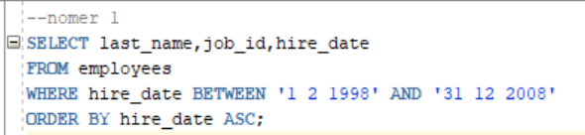

Output :

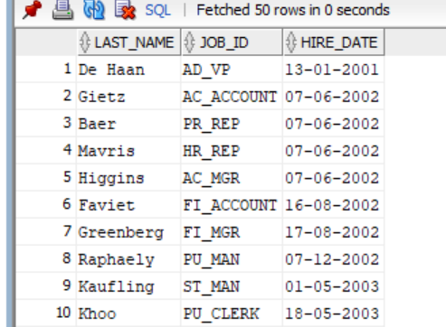

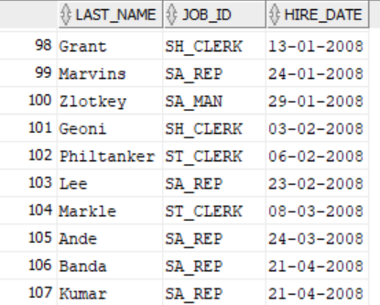

Analisis : Perintah SELECT untuk memilih last_name , job_id, hire date dari employees. Perintah WHERE untuk membatasi kolom yang dipilih yaitu hire_date employee yang bekerja antara tanggal 1 Februari 1998 sampai dengan 31 Desember 2000 dan klausa ORDER BY untuk menyatakan urutan baris yang akan di tampilkan dan ASC untuk mengurutkan data secara menaik.

1. Tampilkan last name dan nomor department dari semua employee dalam department 20 dan 50, diurutkan menurut nama secara menurun.

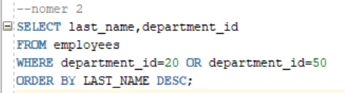

Output :

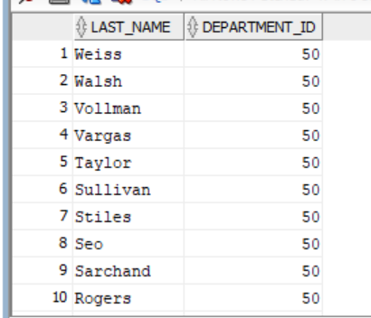

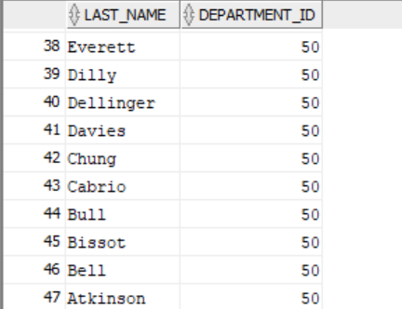

Analisis : Perintah SELECT untuk memilih last_name dan department_id dari employees. WHERE untuk membatasi kolom yang dipilih yaitu department_id dengan nomor 20 dan nomor 50 dan klausa ORDER BY untuk menyatakan urutan baris yang akan di tampilkan dan DESC untuk mengurutkan data secara menurun.

1. Tampilkan last name dan salary dari employee yang mempunyai penghasilan antara 5000 dan 12000 dalam department 20 atau 50. Beri label kolom dengan nama “Employee” dan “Monthly Salary”.

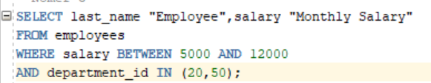

Output :

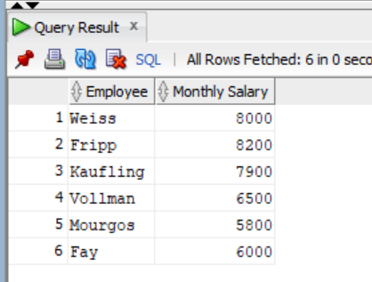

Analisis :

Perintah SELECT untuk memilih last_name dan salary dari employees kemudian mengubah nama kolom menjadi “Employee” dan “Monthly Salary. WHERE untuk membatasi kolom yang dipilih yaitu salary antara 5000 dan 12000. AND untuk menambahkan employee yang berada di nomor 20 dan 50.

1. Tampilkan last name dari semua employee yang mempunyai huruf a dan e di last name mereka.

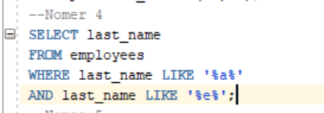

Output :

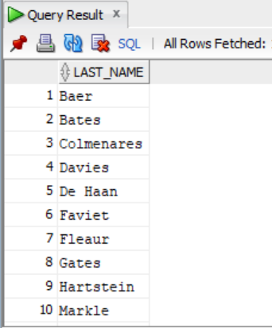

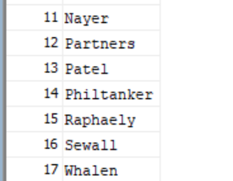

Analisis : Perintah SELECT untuk memilih last_name dari employees. WHERE untuk membatasi kolom yang dipilih yaitu employee yang mempunyai mempunyai huruf a dan e pada last_name mereka.

1. Tampilkan last name, salary, dan commission dari semua employee yang memiliki penghasilan komisi. Urutkan data secara menurun berdasar salary dan commission.

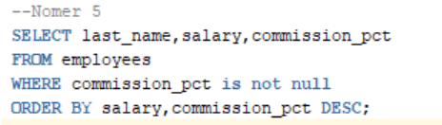

Output :

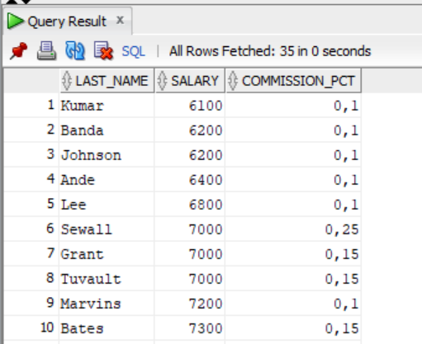

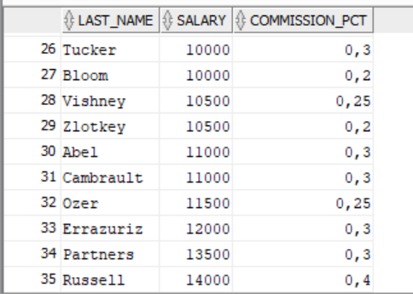

Analisis :

Perintah SELECT untuk memilih last_name , salary , dan commission_pct dari employees. WHERE untuk membatasi kolom yang dipilih yaitu COMMISSION_PCT yang tidak NULL. Dan klausa ORDER BY untuk menyatakan urutan baris salary dan commission_pct yang akan di tampilkan secara menurun (DESC).

1. Tampilkan last name, job dan salary dari semua employee yang mempunyai job sebagai sales representative (SA_REP) atau stock clerk (SH_CLERK) dan mempunyai salary tidak sama dengan 2500, 3500, atau 7000.

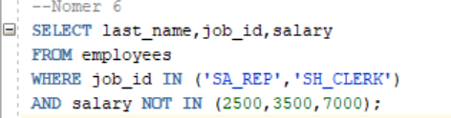

Output :

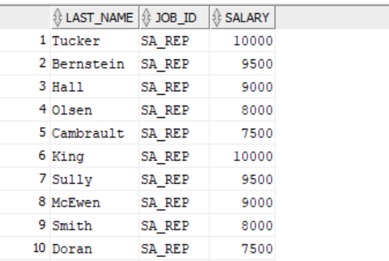

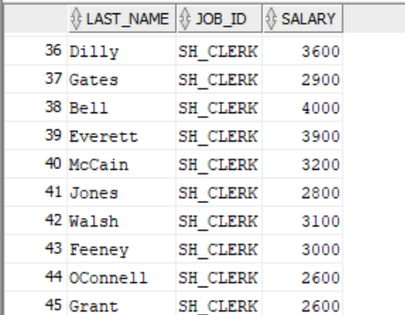

Analisis : Perintah SELECT untuk memilih last_name , job_id , dan salary dari employees. WHERE untuk membatasi kolom yang dipilih yaitu job_id di (‘SA_REP’ , ‘SH_CLERK’) dan salary yang tidak bernilai 2500 , 3500 dan 7000.

1. Tampilkan last name, job ID, dan salary dari semua employee yang namanya dimulai dengan huruf O. Urutkan berdasar nama secara menaik dan job ID secara menurun.

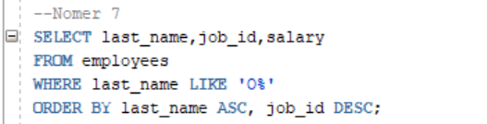

Output :

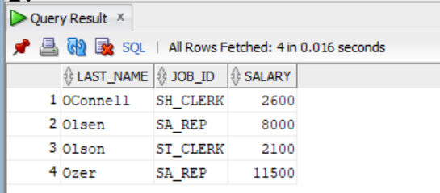

Analisis : Perintah SELECT untuk memilih last_name , job_id , dan salary dari employees. WHERE untuk membatasi kolom yang dipilih yaitu last_name dari semua employee yang namanya dimulai dengan huruf O. dan ORDER BY menyatakan urutan baris yang akan di tampilkan last_name secara menaik dan job_id secara menurun.

1. Tampilkan department ID, last name, salary, dan commission dari semua employee yang tidak mempunyai komisi. Urutkan data berdasar department ID secara menurun dan last name secara menaik.

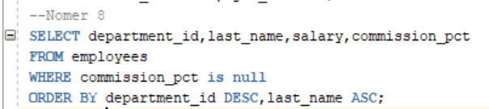

Output :

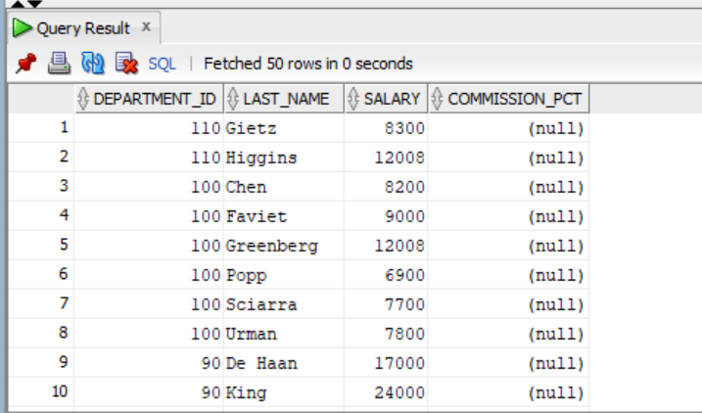

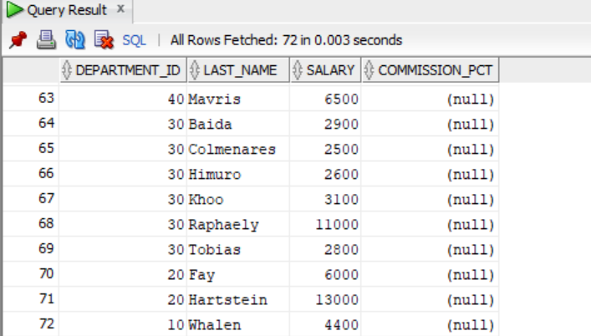

Analisis : Perintah SELECT untuk memilih department_id, last_name , salary dan commission_pct dari employees. WHERE untuk membatasi kolom yang dipilih yaitu commission_pct dari semua employee yang commission_pct is NULL. dan ORDER BY menyatakan urutan baris yang akan di tampilkan department_id secara menurun dan last_name secara menaik.

1. Tampilkan department ID, last name, salary, dan commission dari semua employee yang memiliki salary lebih besar dari 10000 atau kurang dari 7000, dan mempunyai komisi lebih dari 10%. Urutkan data berdasar department ID secara menurun dan last name secara menaik.

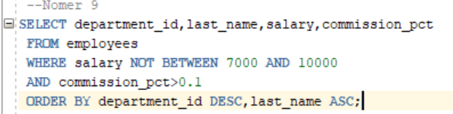

Output :

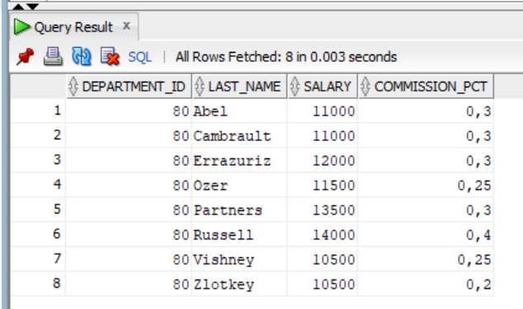

Analisis : Perintah SELECT untuk memilih department_id, last_name , salary dan commission_pct dari employees. WHERE untuk membatasi kolom yang dipilih yaitu salary yang tidak bernilai 7000 dan 10000 dan commission_pct yang lebih dari 0.1. dan ORDER BY menyatakan urutan baris yang akan di tampilkan department_id secara menurun dan last_name secara menaik.

1. Tampilkan department ID, last name dan salary dari employee yang mempunyai penghasilan antara 5000 dan 12000 dalam department 20 atau 50. Beri label kolom dengan nama “Department” “Employee” dan “Monthly Salary”. Urutkan berdasar Monthly Salary secara menurun

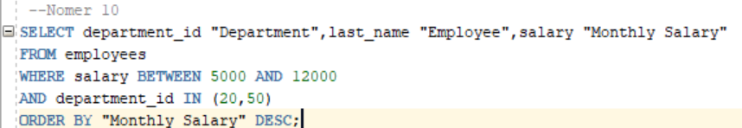

Output :

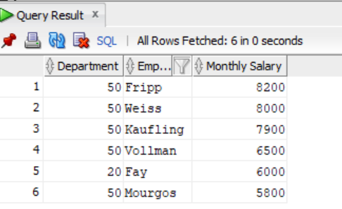

Analisis : Perintah SELECT untuk memilih department_id, last_name , dan salary dari employees. WHERE untuk membatasi kolom yang dipilih yaitu salary yang bernilai 5000 dan 12000 dan department_id yang berada di nomor 20 dan 50. dan ORDER BY menyatakan urutan baris yang akan di tampilkan, MONTHLY SALARY ditampilkan secara menurun.